Projektplan

Adlez - ett projekt inom gränssnittsdesign och animation

Marcus palmér tE3D

# adlez

## Karaktärens bakgrundsstory

## Huvudkaraktären Knil var mycket ung när hans familj vart dödad av den onda härskaren Nonnag, Knil blir omhändertagen av sin farbror som uppfostrar han och lär upp honom.

## En dag när Knil är 11 år gammal, så dör hans farbror av en svår sjukdom, Knil blir tvungen att klara sig själv ute i den vida världen.

## Knil är en väldigt ambitiös ung kille, efter att hans farbror dött bestämde han sig för att själv träna vidare och bli bättre, för att tillslut kunna hämnas sin familj genom att förgöra Nonnag.

## Knils största dröm är att befria världen från Nonnag, han vill att världen ska bli ett fritt ställe där alla kan leva i frid.

## Story

## Genre

Allting utspelar sig år 1300, ”Nonnag” karaktären har terroriserat världen i några hundra år men få har försökt att stoppa honom då han är den mest kraftfulla varelsen på Sullet, världen är under hans kontroll och ingen kan stoppa honom..eller?

Under en natt i mörka sommarnatten är Nonnag ute och letar efter saker att förstöra eller motståndare som vågar slåss tillbaka men han har inte hittat någon än.

Han ser då ett hus i horisonten och det lyser i fönstren och han bestämmer sig för att gå och kolla vilka som bor där.

När han kommer närmare börjar han höra snarkningar från huset och bestämmer sig genast för att göra slut på deras så kallade liv.

Han öppnar dörren försiktigt och familjen känner en kyla svepa in i huset men vaknar inte, utan att väcka någon i familjen stiger Nonnag in och ser att de ligger två stycken personer i en säng och sover tungt.

Han blir äcklad av synen av människor, han hatar lukten av dem, han vill bara slita dem i stycken.

Nonnag går längre fram mot familjen och sätter eld på sängen där de ligger, de hinner inte ens märka något innan de är döda.

Nonnag försvinner från det brinnande huset snabbt och försvinner i natten

Så storyn till spelet är att efterallt det som har hänt är du som huvudkaraktären (den goda) sugen på hämnd, du får då börja ute på ett fält och börja ditt sökande efter den onda karaktären och på ditt äventyr kommer du hitta nya vapen, träffa på olika människor och klura ut olika pussel/ledtrådar som du får.

Adventure/Action/

## Moodboard

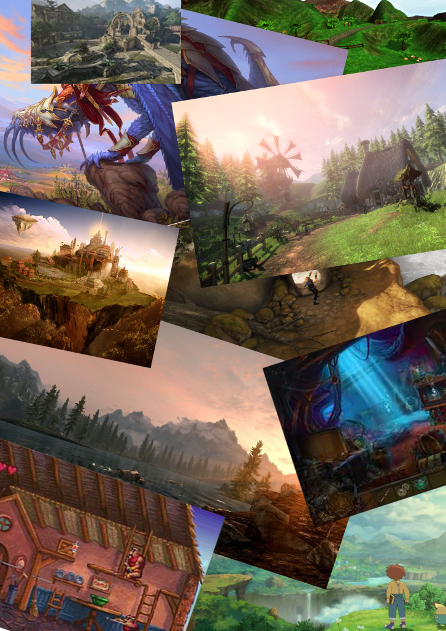

## Målgruppsanalys

Spelet vi gör räknar vi att det ligger i målgruppen 20-35 år(snitt), eftersom det är Action RPG, och även lite strategi. (Källa: <http://blog.apptopia.com/game-demographics-that-every-developer-should-know/>) Vi räknar även med att det är mest killar, förutom att det är mestadels killar som besöker kongegrate så är det även mestadels killar som spelar den här genren.

## Skisser

Fota eller scanna in och infoga i dokumentet

## Tekniska förutsättningar och ramar för projektet

De begränsningar vi har är programmen, alla program har olika funktioner och möjligheter, och detta kan begränsa dina idéer.